＜申請書類チェックシート＞
- 提出書類について記入漏れがないか、また指定枚数内で記載されているかどうかチェックし、揃っていることが確認できたものは左側の□に✓を付して、本紙を含めて提出して下さい。

管理法人名
製品開発
テーマ名

○申請書類（部数：正１部(片面印刷)、写し15部(両面印刷)） （様式番号：許容枚数）
□ 令和2年度 産学官連携製品開発支援事業 申請書 （様式１：１枚）
□ プロジェクト概要書 （様式２：３枚以内）
□ 開発製品説明書 （様式３：枚数任意）
□ 共同体の技術および効果 （様式４：枚数任意）
□ 製品開発計画 （様式５：枚数任意）
□ 事業展開計画 （様式６：枚数任意）
□ 本県優位性・経済波及効果・雇用効果等説明書 （様式７：枚数任意）
□ 製品開発責任者連絡先 （様式８：枚数任意）
□ 管理法人の概要等 （様式９：枚数任意）
□ 共同体構成員の概要 （様式10：機関毎）
□ 製品開発経費積算内訳書（管理法人、共同体構成員） （様式11～12：枚数任意）
□ 誓約書 ※大学等及び公設試等を除く共同体全社分 （様式13：枚数任意）
□ 補助金を伴う公的事業・制度の申請及び採択状況並びにその効果 （様式14：枚数任意）
○添付資料(部数：正1部) ※大学等及び公設試等を除く共同体全社分
□ 登記簿謄本（履歴事項全部証明書：発行後３ヶ月以内のもの）
□ 定款、寄付行為、出資者及び役員の一覧が記載されている書類
□ 直近３ヶ年の決算書（確定申告時に提出した損益計算書、貸借対照表）
（未決算の場合は、直近月末の中間決算書）
□ 直近３ヶ年の事業に係る法人税、法人事業税、法人県民税、法人市町村民税の納税証明書
（未納の税額が無いことの確認として提出して頂きます）
□ その他補足説明資料（会社案内、パンフレットなど）（任意：16部）
○関係資料
□ 申請書類チェックシート（チェック済みの本シート：１枚）
□ 申請書類のデータを格納した電子媒体（CD-R等：１枚）
※このほか、提案プロジェクトの選定審査に際し参考となる資料がありましたら、本欄に記入の上、添付して下さい。
※ 各様式は、全てA4サイズ・日本語で作成して下さい。
【様式１】
受 付 番 号
※記入不要

令和2年度 産学官連携製品開発支援事業 申請書
令和2年 月 日
公益財団法人 沖縄県産業振興公社
理 事 長 末 吉 康 敏 殿
管理法人名
代表者役職名
代表者氏名 印

令和2年度 産学官連携製品開発支援事業について以下の通り関係書類を添えて提案いたします。
製品開発テーマ名
 | （フリガナ）
 | 法 人 名
 | 住 所 |  | 〒
 | （フリガナ）
製品開発リーダー
職・氏名
 | （フリガナ）
事務処理担当者
職・氏名
 | 電 話 |  |  |  |  | F A X
 | E-mail
申請状況 | ※本提案と同一又は類似するプロジェクトについて、他の助成制度等で実施済、継続中又は申請中（申請予定も含む）の場合には、その助成制度等名、テーマ名、助成機関名、助成期間、助成金等の額及び本提案との相違点を記入して下さい（共同体構成員にもご確認下さい）。  なお、ここでいう助成制度等とは、国、都道府県、市町村、又はこれらの外郭団体が実施している委託、補助、助成、支援、表彰等の制度が対象となります。  ※正確な報告が行われなかった場合や記載漏れが判明した場合は、採択後においても交付決定を取り消すことがあります。
【様式２】※３枚以内で記入して下さい。
プロジェクト概要書
製品開発テーマ名 |  |  | ○○○○○の開発
管理法人 |  | ○○株式会社
共同体  構成員 |  | 【民間企業等】○○株式会社（ 県）  【大学等】○○大学○○学部○○学科（ 県）  【公設試等】○○研究所（ 県）
開発分野 |  | （例）金属製品製造業
申 請 額 |  | 【補助金交付申請額】 ○○,○○○千円 【開発総額】 ○○,○○○千円
製品開発リーダー  職・氏名 |  | ※所属・職・氏名
プロジェクトの概要 | 背景 （例：技術・研究シーズの状況）  課題 （例：技術・研究シーズを活用した製品づくりに関する課題）  製品開発体制 （例：このため、○○にノウハウを有する○○社と○○技術を有する○○大学が連携することにより、○○○が可能となる）  製品開発内容 （例：○○を解明すると共に、○○を○○する技術を確立し、○○を製造する）  製品等 （例：この製品開発成果の活用により、○○の特長を有する製品を開発する）  販路・販売目標 （例：マーケット・売り上げ・数量・金額等目標）
事業化可能性概要 | - 市場状況の把握（県外・海外マーケットのニーズ、移輸入品代替ニーズ等）  ※「様式3 開発製品説明書」等の内容を要約して下さい。  - ビジネスモデルの優位性  ※「様式6 事業展開計画」等の内容を要約して下さい。  - 事業化計画の具体性・実現可能性  ※「様式6 事業展開計画」等の内容を要約して下さい。  - 管理法人の事業化能力  ※「様式9 管理法人の概要等」等の内容を要約して下さい。
製品開発内容の概要 | - 技術、製品開発の新規性・独創性  ※「様式3 開発製品説明書」、「様式4 共同体の技術および効果」等の内容を要約して下さい。  - 製品開発計画の具体性・実現可能性  ※「様式5 製品開発計画」等の内容を要約して下さい。
本県経済への波及効果概要 | - 沖縄の優位性・地域資源と製品開発の関連  ※「様式7 本県優位性・経済波及効果・雇用効果等説明書」等の内容を要約して下さい。  - 本県における経済波及効果及び雇用効果等  ※「様式7 本県優位性・経済波及効果・雇用効果等説明書」等の内容を要約して下さい。  - その他  ※その他アピールしたい事項があれば記述して下さい。

【様式３】
開発製品説明書
１．コンセプト
（１）新製品等の内容
- 実現しようとする製品の概要を簡潔に記述して下さい。
- その上で、新規性・独自性等のセールスポイントを記述して下さい。
- 具体的な製品のイメージを記述して下さい。
新製品説明 （製品コンセプト・ユーザーベネフィット）
（例）猛暑の中、外を出歩いたり運転したり、ゲートボールや農作業等を行う高齢者や各種疾患を抱える患者さんとご家族が安心してそれぞれが自立した生活を送れるよう、個人の健康状態や位置情報をモニタリングできる高機能サングラス。
一見、普通のサングラスとほぼ変わりないが、センサや通信機能が搭載されており、万が一の時には家族に位置情報とバイタルサインが通報され、即座に助けに行くことができるので、本人も家族も安心してそれぞれ自由で自立した生活を送ることができる。

新製品の完成イメージ（コンセプトシート）
※ 図、写真、吹き出し等を使って、視覚的にわかるイメージ

両目頭の間（鼻背動脈または眼角動脈）の接触部にSpO2センサを搭載し、脈拍と血中酸素飽和濃度を測定。
フレーム内にGPS、メモリ、BLE、USB-Cを搭載。一定時間毎のセンサ情報が記録され、スマホと送受信が可能。USB接続時には給電可。

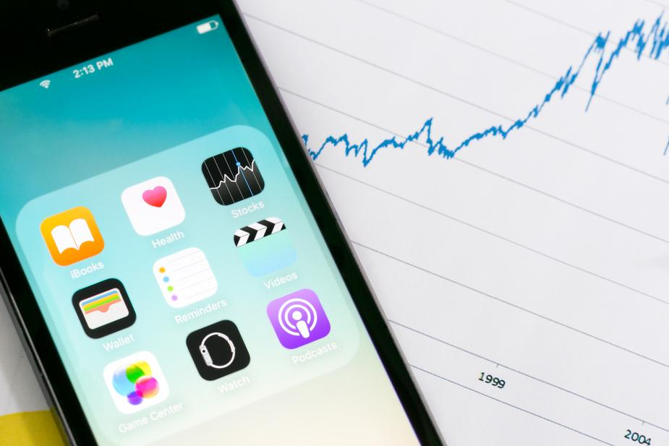


通常のサングラスと同等の
紫外線遮断性能
アプリで計測データ、カルテと連動した健康情報を閲覧可能


Bluetooth

フレーム内に安全・軽量・大容量のリチウムイオン電池を内蔵

製品名 （コンセプトを一言で表す）
（例）仮称「アクティブサポートグラス」（ケアする側もされる側も自由と安心を享受できる高機能サングラス）

（２）背景・目的等
※ 当該プロジェクト（新製品等の開発）の実施に至った背景や、動機、目的等について記述して下さい。

（３）顧客ニーズ
- 誰がどのようなニーズにより利用する新製品なのか記述して下さい。
- その上で、新製品のセールスポイントが、誰のどのようなニーズに応えるものであり、利用者にどのようなメリットをもたらすのか、当該ニーズの存在の根拠とともに記述して下さい。
- また、今後考えられる潜在的なニーズ・メリットがあれば記述して下さい。

（４）知的所有権等
※ 実現しようとする新製品に係る特許出願等の提案者の権利保全措置について記述して下さい。
※ 実現しようとする新製品に類似する知的所有権の有無について記述して下さい。

２．市場環境
（１）マーケットの状況
※ 販路として想定するマーケットの全体像を記述して下さい。（可能であれば、各種統計データの数値を用いて下さい）
※ 市場規模、市場の特性（販売条件、季節変動、法的規制等）、経済・社会情勢が市場に与える影響、今後の予測、市場の魅力・可能性等について記述して下さい。

（２）製品等の競争力
- 新製品およびビジネスモデル等の競争力について、「①新製品と競合品の比較」、「②ポジショニングマップ」、「③マーケティング・ミックス戦略」の各シートを活用して具体的に記述して下さい。
- 類似製品（企業名、名称、機能・性能、価格、シェア）を記述し、機能・性能面及び価格面の両面から、新製品の強み及び弱みを分析し、シェア獲得可能性を記述して下さい。

①新製品と競合品の比較
新製品・サービス名 | 商品・サービスの訴求ポイント  （競合ポイント） | 価格 | 仕様  （容量・寸法等） | 形態 | その他
自社新製品
（完成時の想定）
仮称：「○○○○」
競合品①
株式会社△△
「△△△△△△」
競合品②
株式会社□□
「□□□□□」
競合品③
株式会社◇◇
「◇◇◇◇◇」

②ポジショニングマップ
【 】
【 】
【 】
【 】

自社新製品
仮称：「○○○○」

競合品②
「□□□□□」

競合品①
「△△△△△△」
競合品③
「◇◇◇◇◇」

③マーケティング・ミックス戦略
製品 Products | 価格 Price
製品名（仮称可）  製品仕様・品質  デザイン  特長・知財  メンテ・サポート など  （例）○○○○（誰）に○○○○（何）をもたらす○○○○製品  マーケティングコンセプト Marketing Concept | 価格設定（BtoB、BtoC）  売上想定（1年、5年、10年）  利益率、損益分岐点  コスト（原価構造） など
販売促進  広告・PR  ダイレクトマーケティング  インターネットマーケティング など | チャネル  流通範囲  在庫  輸送 など
プロモーション Promotion | 流通 Place

【様式４】
共同体の技術および効果
製品開発  テーマ名 | ○○○○○の開発
１ 技術・研究シーズ一覧
共同体が有する技術・研究シーズと活用場面を記入して下さい（1組織につき1つ以上）。

 | 組織・権利等所有者 | 技術・研究シーズの名称等 | 本事業での活用場面
１ | 【管理法人】  株式会社○○○○ | ①  ② | ①  ②
２ | 【大学等】  ○○大学
３ | 【公設試等】  ○○研究所 | ④ | ④
※特許出願番号、特許名称等がある場合はその内容も記入して下さい。
※ご提出いただいた情報は、第三者に漏洩しないこと、善良なる管理者の注意義務を持って管理し、秘密保持を遵守することをお約束します。

２ 製品開発の構成
- 既存製品の課題、新製品の特徴、製品開発実施体制、開発目標等がわかる挿し絵を添付して下さい。
開発製品「沖縄の○○を活用した○○」
★必須要件・主な訴求点：○○が○○しない安全性、○○機能を有する独自製法、○○を保証する生産（品質）技術、の○○代○性の○○悩みを解決

・○○分析技術
・○○研究実績
・○○開発実績
・○○特許技術
課題①
安全性
課題②
試作・製造技術
課題③
マーケティング
ビジネスモデル
・○○試験設備
・○○評価実績
課題④
機能性
・○○販売実績
・顧客との信頼関係
【人材】
・○○氏：○○分析
・○○氏：○○技術
・○○氏：○○研究
【設備】
・○○分析装置
・○○測定器
【人材】
・○○氏：○○分析
・○○氏：○○技術
・○○氏：○○研究
【設備】
・○○分析装置
・○○測定器
【人材】
・○○氏：○○特許技術
・○○氏：○○業経営
・○○氏：ﾏｰｹﾃｨﾝｸﾞ
【設備】
・○○加工装置
・○○製造装置
【人材】
・○○氏：○○特許技術
・○○氏：○○業経営
・○○氏：ﾏｰｹﾃｨﾝｸﾞ
【設備】
・○○加工装置
・○○製造装置
【○○大学】
【㈱○○○○（管理法人）】
【○○大学】

【様式５】
製品開発計画
１．製品開発の技術目標
※ 様式３で示したコンセプトを実現するための技術的な目標および設計（案）を記述して下さい。
※ 最近の技術水準や県内外での製品開発動向をもとに、新製品の性能・効能・機能・品質等をできる限り数値化して記入して下さい。数値化できない場合はできる限り具体的に記述して下さい。

新製品の技術目標および構想設計（例）

完成予想図（例）
仕様（例）
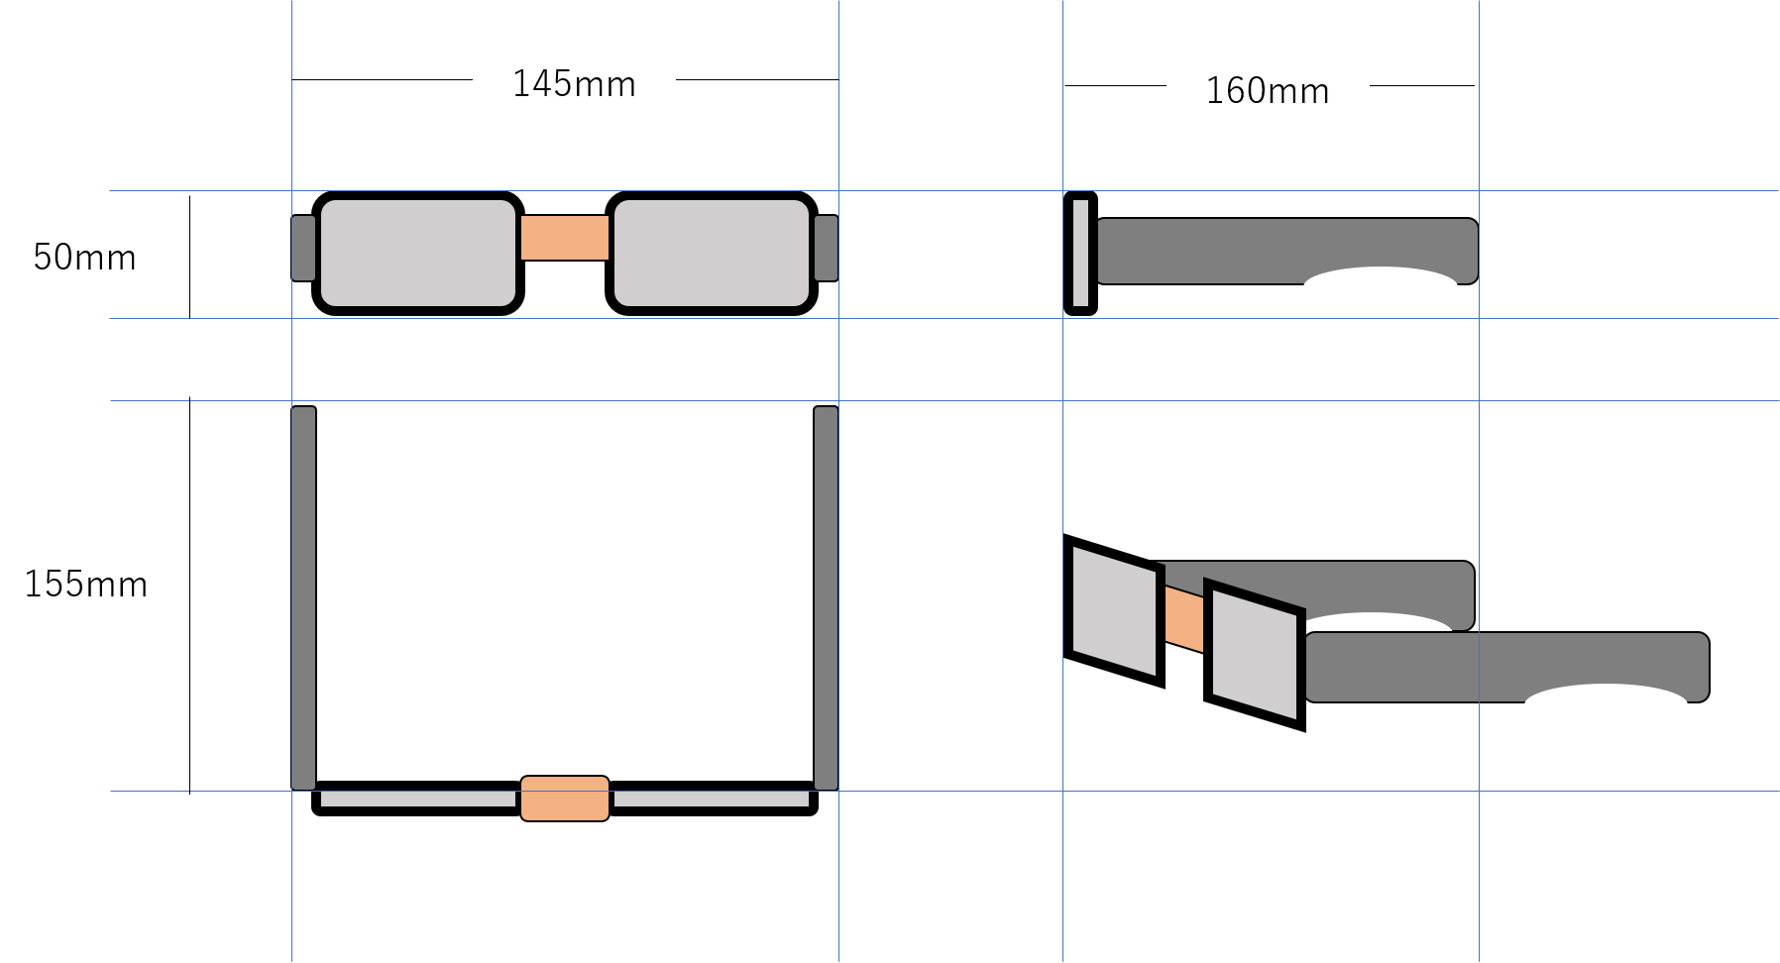
(仮称)「アクティブサポートグラス」
Bluetooth

Photo by Brodie Vissers, Matthew Henry Shopify Partners from Burst
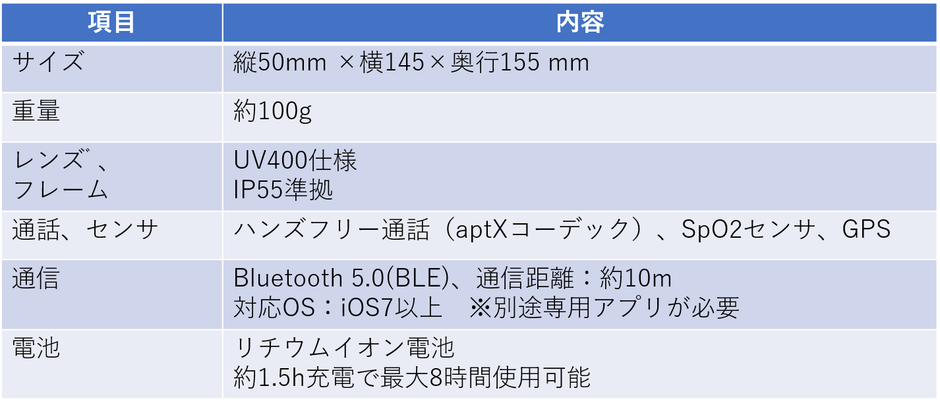
高齢者等の熱中症・認知症見守り

高齢者・患者の自立生活支援

高齢者・患者の体調管理

・補足が必要な場合は適宜追記してください。
（例）補足：●●部の素材は耐衝撃性を考慮して＊＊＊を想定。
■■部の制御は▲▲の実現を目指し、＊＊＊の実装を想定。

最近の技術水準としては、・・・・。
また、県内外での製品開発動向としては・・・・。
一方、今回開発製品の性能・効能・機能・品質は、・・・・・。
目標とする主な技術仕様をまとめると以下の通りとなる。
１．・・・・・
２．・・・・・
３．・・・・・

２．開発における最重要課題、事業化における最重要課題
（１）開発における最重要課題
※ 新製品の開発における最重要課題が何で、それを解決することで得られる価値が何かを記述してください。
開発における最重要課題 | 得られる価値
（例）サブテーマ②「●●の実証試験」  ・●●の○○が未確認。  ・▲▲が可能かどうか不明。 | ●●が○○できることが実証されることで、△△における▲▲が可能となり、□□市場において■■の展開が促進される。

（２）事業化における最重要課題
※ 製品開発が成功したと想定した場合、事業化における最重要課題が何で、それを解決することで得られる価値が何かを記述してください。
事業化における最重要課題 | 得られる価値
（例）サブテーマ④「マーケティング戦略およびビジネスモデルの構築」 | ●●が○○できることが実証されることで、△△における▲▲が可能となり、□□市場において■■の展開が促進される。

３．サブテーマと共同体構成員の役割分担

サブテーマ① | ●●の試作開発
製品開発の課題  （現状とあるべき姿のギャップ） | (1)■■の検討  適宜、フローチャートや図表等を用いて開発プロセスが分かるように説明してください。  (1)の作業課題の詳細説明をしてください。  (2)●●の仕様検討と試作開発  (2)の作業課題の詳細説明をしてください。  (3)■■と●●を統合した試作開発  (3)の作業課題の詳細説明をしてください。
課題の解決方法  （課題に対応する解決方法、および開発プロセスの説明） | (1)■■の検討  (1)の解決方法の詳細説明をしてください。  (2)●●の仕様検討と試作開発  (2)の解決方法の詳細説明をしてください。  (3)■■と●●を統合した試作開発  (3)の解決方法の詳細説明をしてください。
期待される効果 | 今回の製品開発によって何をどこまで達成できるのか、課題が解決されることによって次にどうつながるのかの説明等について記述してください。
主な実施機関 | （複数ある場合は主・副の順）
本サブテーマの主担当者 | ○○○○（役職：開発部長）
備考：
（当該サブテーマに関連する状況及び研究成果等）

サブテーマ② | ●●の実証試験
製品開発の課題
課題の解決方法
期待される効果
主な実施機関
本サブテーマの主担当者
備考：
（当該サブテーマに関連する状況及び研究成果等）

サブテーマ③ | マーケティング戦略およびビジネスモデルの構築
製品開発の課題
課題の解決方法
期待される効果
主な実施機関
本サブテーマの主担当者
備考：
（当該サブテーマに関連する状況及び研究成果等）
*サブテーマは必要に応じて追加してください。枠の大きさは適宜修正してください。

４．令和2年度 製品開発スケジュール

サブテーマ名及び主担当者 | 作業課題 | 令和2年度
サブテーマ名及び主担当者 | 作業課題 | 6月 7月 8月 9月 10月 11月 12月 1月 2月
サブテーマ①  ●●の試作開発  主担当者：○○○○  （●●大学） | (1)■■の検討  (2)●●の仕様検討と試作開発  (3)■■と●●を統合した試作開発
サブテーマ②  ●●の実証試験  主担当者：○○○○  （株式会社●●●●） | １）○○○のシミュレーション  ２）○○○のスモールスケールでの実証試験
サブテーマ③  マーケティング戦略およびビジネスモデルの構築  主担当者：○○○○  （株式会社●●●●） | １）市場調査  ２）マーケティング戦略の検討  ３）ビジネスモデルの検討

５．共同体構成員について
※ 共同体構成員について、それぞれの役割と企業と大学・公設試等が連携するに至った経緯（時期、きっかけ）及びこれまでの交流状況について記述して下さい。
【管理法人】
株式会社●●
[リーダー： ]
役割：①
②
③
④
【公設試】
●●研究所
[主担当者： ]
役割：①
②
③
④
【大学等】
●●大学
[主担当者： ]
役割：①
②
③
④

６．沖縄県内での製品開発及び事業化の実施場所（事業拠点）について
※沖縄県内の製品開発及び事業化の実施場所をについて記入して下さい。
※複数ある場合は、課題毎またはフェーズ毎で整理する等分かりやすくまとめて下さい。
※当該製品開発プロジェクトを本県において実施する理由について、必要性や他地域と比較した場合の優位性などを、客観的な指標や合理的な根拠を用いて記述して下さい。

（１）製品開発の実施場所
※開発スペース、事業所の写真・イラスト等も活用して説明して下さい。

（２）事業化の実施場所（事業拠点）
※生産拠点（本社、支店、営業所及び工場等）の設置計画について、規模や機能、時期、場所等についても記述して下さい。

【様式６】
事業展開計画
１．開発後の事業展開について
※ 当該製品開発成果を活用し、どのような事業展開を計画しているのかについて、下記の点に留意の上、具体的に記述して下さい。
・事業化に向けたスケジュール
・成果を事業化するにあたり、どの部分（工程・役割等）を県内で実施するのか
・原材料等の県内調達率
・県内企業や大学等との連携
・当該製品開発をきっかけとした本県における事業展開の最終的な目標

２．事業化計画
（１）事業化体制
- 事業化に向けた体制について記述して下さい。複数社が分担する場合には、図示等によりわかりやすく示して下さい。また、他に協力企業、支援企業があれば記述して下さい。
【記入例】
(株)×××社
経 営
県内○○社
県外××社

原 料 製 造 販 売 営業サポート

（２）スケジュール
- 製品開発、市場調査、試作、テストマーケティング、生産ライン整備、正式販売等の各段階のスケジュールを記述して下さい。
※ 記入する際は、矢印等にて記入して下さい。
項 目 | 令和 2年度 | 令和 3年度 | 令和 4年度 | 令和 5年度 | 令和 6年度
《例 示》
製品開発
マーケティング・市場調査
試作①
テストマーケティング
試作②（改良）
生産ライン整備
量産・正式販売

（３）設備投資計画 （単位：千円）
項 目 | 令和 2年度 | 令和 3年度 | 令和 4年度 | 令和 5年度 | 令和 6年度
土 地
建物・構築物
機械・設備等
（名称：○○○装置 ） | ○,○○○
（名称：△△機器 ） | ×,×××
（名称：×××設備） |  |  | △△,△△△
その他
（名称 ）
（名称 ）
合 計 | □□,□□□ |  | △△,△△△

（４）資金調達計画 （単位：千円）
項 目 | 令和 2年度 | 令和 3年度 | 令和 4年度
自己資金
○○からの出資
○○銀行からの借入
○○公庫からの借入
その他
合 計
※（３）設備投資計画で示した金額と整合性が取れるようご記載下さい。

（５）その他の経営資源の状況
※人材、設備、知財、独自技術等、生産販売を実現するために活用しうる経営資源の状況を明らかにして下さい。

（６）生産・販売計画
市場の成長率及びシェア獲得可能性等を考慮して、正式販売後３年間の具体的な生産・販売計画を記述し、採算面から事業の実現性を明らかにして下さい。

年度別計画 （単位：千円）
年 度  項 目 |  | 令和 3年度 | 令和 4年度 | 令和 5年度 | 令和 6年度 | 令和 7年度
a 売 上 数 量
b 売 上 単 価
- 売 上 高（a×b）
 | 原 材 料 費
売 | 外 注 費
上 | 労 務 費
原 | 減 価 償 却 費
価 | そ の 他 経 費
 | - 合 計
③売上総利益（①－②）
売上総利益率（③÷①） |  | （ ％） | （ ％） | （ ％） | （ ％） | （ ％）

（７）流通計画
- 提案する製品等の販売ルートを記述して下さい。
- 重点を置く顧客層・マーケットや具体的な顧客の想定があれば、記述して下さい。
※ マーケットに対し、どのように提案する製品等を周知・宣伝するのか記述して下さい。

（８）想定されるリスク・問題点
※ ビジネスプランを実施する上で、不確定な要素、リスク・問題点をありのままに記述して下さい。リスク・問題点に関する情報は、事業を成功させるために解決すべき課題を明らかにするために役立つ情報です。

【様式７】
本県優位性・経済波及効果・雇用効果等説明書
１．本県優位性の活用
※ 当該製品開発によって開発される製品、技術等が、本県の有する資源・特性とどのように関連しているのか。また、本県で事業化することが他の地域で事業化するよりも適している点等について具体的に記述して下さい。

２．本県における経済波及効果及び雇用効果
※ 本県全体の技術開発力向上への貢献、他の製品開発への応用可能性、産学官連携の広がり等、実施企業のみならず、本県ものづくり産業への波及効果に関して、中長期的な視点も含め、具体的に記述して下さい。

【様式８】
製品開発責任者連絡先
管理法人製品開発リーダー | フ リ ガ ナ
管理法人製品開発リーダー | 所 属 企 業  （管理法人）
管理法人製品開発リーダー | フ リ ガ ナ
管理法人製品開発リーダー | 氏 名
管理法人製品開発リーダー | 所 属 部 署
管理法人製品開発リーダー | 郵 便 番 号 | 〒
管理法人製品開発リーダー | 住 所
管理法人製品開発リーダー | Ｔ Ｅ Ｌ
管理法人製品開発リーダー | Ｆ Ａ Ｘ
管理法人製品開発リーダー | Ｅ－ｍａｉｌ
開発共同体リーダー | フ リ ガ ナ
開発共同体リーダー | 所 属 企 業  大学・公設試等
開発共同体リーダー | フ リ ガ ナ
開発共同体リーダー | 氏 名
開発共同体リーダー | 所 属 部 署 名
開発共同体リーダー | 郵 便 番 号 | 〒
開発共同体リーダー | 住 所
開発共同体リーダー | Ｔ Ｅ Ｌ
開発共同体リーダー | Ｆ Ａ Ｘ
開発共同体リーダー | Ｅ－ｍａｉｌ
開発共同体リーダー | フ リ ガ ナ
開発共同体リーダー | 所 属 企 業  大学・公設試等
開発共同体リーダー | フ リ ガ ナ
開発共同体リーダー | 氏 名
開発共同体リーダー | 所 属 部 署 名
開発共同体リーダー | 郵 便 番 号 | 〒
開発共同体リーダー | 住 所
開発共同体リーダー | Ｔ Ｅ Ｌ
開発共同体リーダー | Ｆ Ａ Ｘ
開発共同体リーダー | Ｅ－ｍａｉｌ

【様式９】
管理法人の概要等

１．企業概要
企業名
代表者名
製品開発ﾘｰﾀﾞｰ
事務処理担当
本社所在地 |  | 〒 －
県内所在地 |  | ※本社が県外にある場合に記入。
業 種
資 本 金 |  | 万円 |  |  | 売上高 | 万円 |  |  |  | 従業員数 | 人（うちパート 人）
設立年月 |  | 西暦 年 月 |  |  |  |  |  |  |  | 決 算 月 | 月
主な事業・製品・サービス等の概要
 | 株 主 名 |  |  | 関 係 |  |  | 比 率 |  | 製品・サービス名 |  |  |  | 比 率
株 |  |  |  |  |  |  | ％ | 売 |  |  |  |  | ％
主 |  |  |  |  |  |  | ％ | 上 |  |  |  |  | ％
構 |  |  |  |  |  |  | ％ | 構 |  |  |  |  | ％
成 |  |  |  |  |  |  | ％ | 成 | その他 |  |  |  | ％
 | 合 計 |  |  |  |  |  | 100％ |  | 合 計 |  |  |  | 100％
主 | 会社名 |  | 製品・サービス名 |  |  |  | 比 率 | 主 | 会社名 |  |  | 製品・サービス名 | 比 率
要 |  |  |  |  |  |  | ％ | 要 |  |  |  |  | ％
販 |  |  |  |  |  |  | ％ | 仕 |  |  |  |  | ％
売 |  |  |  |  |  |  | ％ | 入 |  |  |  |  | ％
先 | その他 |  |  |  |  |  | ％ | 先 | その他 |  |  |  | ％
 | 合 計 |  |  |  |  |  | 100％ |  | 合 計 |  |  |  | 100％
(1) 企業等の沿革（創業の経緯、資本金・事業の推移）
(2) 公的助成制度の申請及び採択状況並びにその効果
① ○○○○（補助）事業
② 平成○○年度
③ 採択/不採択
④ 事業終了後の効果について記述して下さい。
(3) ビジネスプラン実施上の貴社の強み
※ 既存販路や独自のノウハウを有する等、ビジネスプランを実施する上で、貴社が持つ強みを記述して下さい。

２．財務概要

〈損益計算書〉 （直近の３期を記入） （単位：千円）
 | 平成 年 月期 | 平成 年 月期 | 平成 年 月期 | 傾 向
売上高
売上総利益
営業利益
経常利益
税引後利益

〈貸借対照表〉 （直近決算期：平成/令和 年 月期） （単位：千円）
資 産 の 部 |  | 負債及び資本の部
現預金 |  | 支払手形
受取手形 |  | 買掛金
売掛金 |  | 短期借入金
その他 |  | その他
Ⅰ.流動資産計 |  | Ⅰ.流動負債計
有形固定資産 |  | 長期借入金
無形固定資産 |  | その他
投資その他資産 |  | Ⅱ.固定負債計
Ⅱ.固定資産計 |  | 負債合計
 |  | 資本金
 |  | 資本剰余金等
 |  | 利益剰余金等
Ⅲ.繰延資産計 |  | 資本合計
資産合計 |  | 負債・資本合計

〈借入状況〉 （令和 年 月 日現在） （単位：千円）
借入先名 | 借 入 | 割 引 | 預 金
合 計

財務状況の説明

３．製品開発体制（リーダー）概要
- 製品開発リーダーの氏名・所属・役職・経歴

- 製品開発リーダーの製品開発歴及びマネジメント実績

- 製品開発リーダーの本製品開発テーマに対する意欲や事業化に対する理念及びビジョン等

（４）製品開発に携わる担当者の情報
氏名 | 所属役職 | 入社年月 | 関与時間/年 | 開発担当分野・略歴等
①
②
③
④
⑤
※採用予定者がいる場合は、氏名欄に「開発員A」などと記入し、人員を確保予定であることを明示してください。
※上記の担当者情報には、予算計上の有無に関わらず、本事業に携わる方を全員ご記載ください。
【様式１０】
共同体構成員の概要
※ 管理法人を除く全ての製品開発実施機関毎（企業・大学・公設試等）に記入して下さい。
機関名
代表者名
事務処理担当者
所在地 |  | ※ 登記上の住所を郵便番号・都道府県名から記載して下さい。
資本金 |  | 万円 |  |  | 売上高 | 万円 | 従業員数 | 人(内ﾊﾟｰﾄ 人)
開発共同体  リーダー |  | 職・氏名
 |  | 電話／FAX | 電話： FAX：
 |  | E-mail
 |  | HPｱﾄﾞﾚｽ
開発リーダーの経歴等 | ①氏名・役職・（年齢）・職務略歴：  ○年○月 ○○大学大学院終了（○○博士）  ○年○月 ○○大学助手
本製品開発に係る技術・研究シーズ | ※ 本製品開発において担当するサブテーマ等を記述して下さい。  ※ その上で、当該製品開発に係る貴機関の研究・製品開発能力及び実績、企業への技術供与等について、所有する特許、独自技術、機材・設備等を含めて記述して下さい。
共同開発実績 | ※ 本製品開発テーマに関連のある共同研究・製品開発の実績について記入して下さい。
  共同開発名称 | 共同開発者 | 期間 | 事業化の有無  （具体的商品・サービス）
  ① ○○の製品開発 | ○○社 | H20～H23 | 特定保健用食品の販売
  ② ○○の開発 | ○○大学 | H20 | ○○○の特許化に成功
全担当者
氏 名 |  | 所属役職 |  | 入社年月 |  | 関与時間/年 | 開発担当分野・略歴等
①
②
③
④
⑤

